2025년 주문 데이터 분석 보고서
연습용 모의 데이터 · 기간 2025-01-01 ~ 2025-12-30 · 숫자 출처 지표기준값.json

핵심 요약
원본 2,424행을 정리해 주문 2,203건(원본의 90.9%)을 분석했습니다. 총매출은 205,274,700원, 주문 수는 2,203건, 평균 평점은 4.44점입니다. 월별 매출은 한 방향 추세 없이 오르내렸고, 매출 1위 상품군 Electronics의 마진율이 가장 낮았습니다. 결론으로 쓰기 전에 사람이 정해야 할 기록 6건이 남아 있습니다.

주요 지표
- 총매출 205,274,700원 — 취소·대기 제외, 반품 미차감
- 주문 수 2,203건 — 중복을 정리해 한 행이 한 주문
- 평균 평점 4.44점 — 응답 2,139건 기준(무응답 64건은 0점으로 세지 않음)
- 마진율 53.2% — 상품 원가만 뺀 값이라 이익률이 아님
- 마진 109,209,700원 · 고유 고객 784명
- 평균 주문금액 93,180원 · 평균 배송일 3.45일(배송 기록 2,199건 기준)
표. 상품군별 총매출과 마진율
상품군 | 총매출(원) | 매출 비중 | 마진율
Electronics | 68,964,650 | 33.6% | 49.7%
Fashion | 38,658,050 | 18.8% | 53.3%
Food | 30,586,750 | 14.9% | 53.8%
Home | 28,951,300 | 14.1% | 56.2%
Pet | 23,477,250 | 11.4% | 55.2%
Beauty | 14,636,700 | 7.1% | 59.0%
전체 | 205,274,700 | — | 53.2%

발견한 특징
가장 높은 달은 10월(20,064,500원), 가장 낮은 달은 4월(14,302,250원)입니다. 한 해 자료라 계절 효과인지는 판단하지 않았습니다.
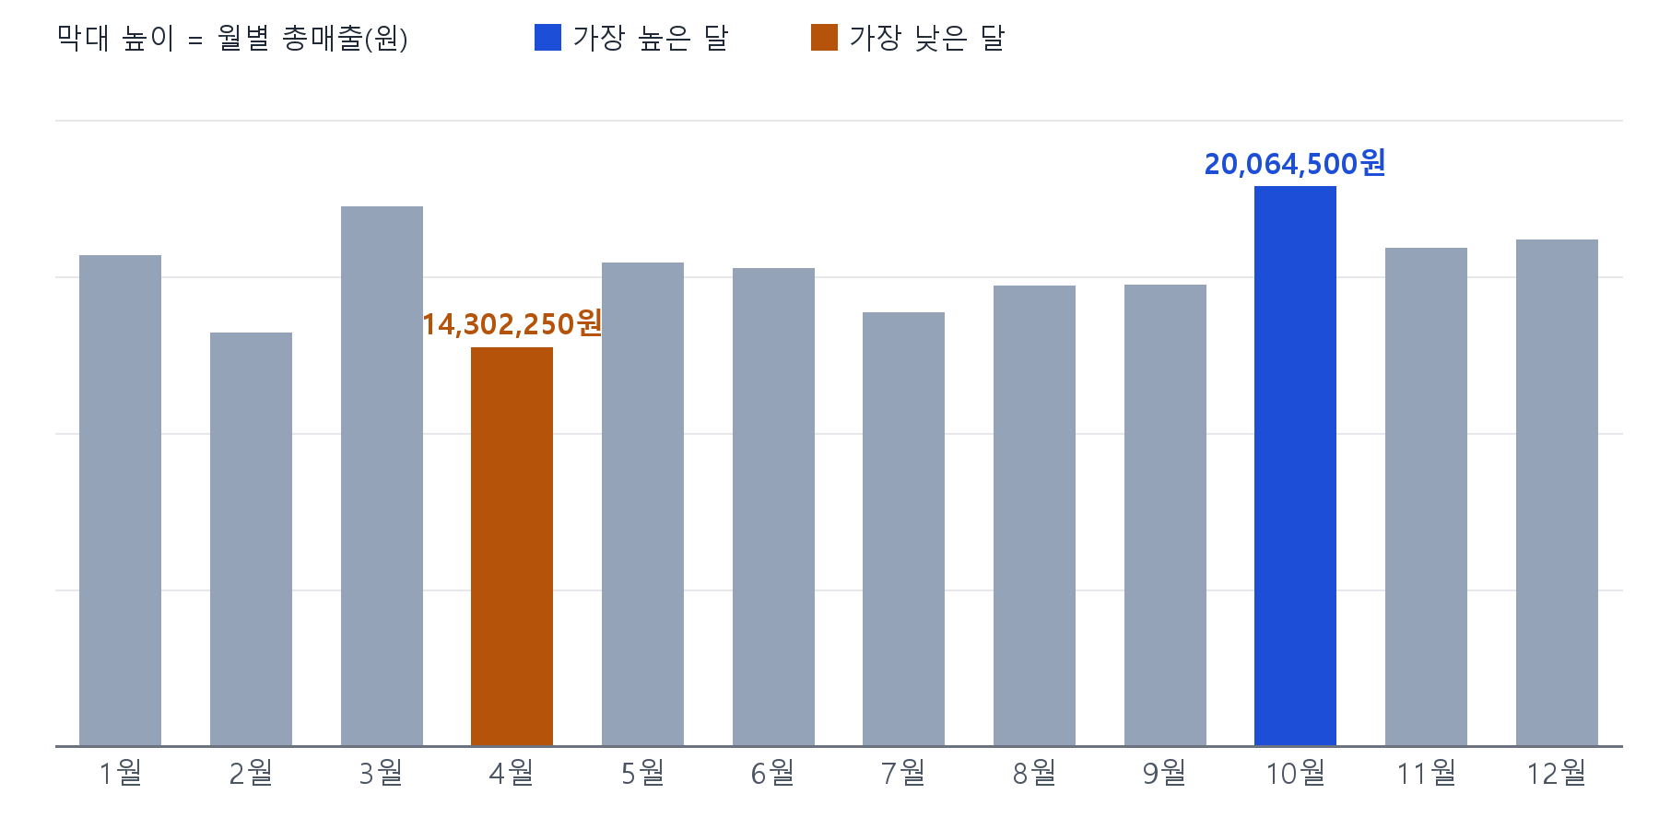
그림. 월별 총매출(원) — 가장 높은 달과 가장 낮은 달에만 금액을 적었다
- Electronics는 매출 비중 33.6%로 1위지만 마진율은 49.7%로 가장 낮고, Beauty는 매출 비중 7.1%로 가장 작지만 마진율은 59.0%로 가장 높습니다.
- 주문 수 1위는 Food(416건)로, 매출 1위 Electronics(414건)와 다릅니다.
- 평점 4점 이상이 93.4%이고 1점은 0건입니다. 반품은 103건(4.7%)이며 사유 중 Damaged item(25건)가 가장 많습니다.

개선이 필요한 부분
- 사람이 정해야 할 기록 6건: 같은 주문번호에 수량이 다른 기록 2행, 배송 45일로 적힌 기록 4행.
- 배송비 4,584,000원을 매출에 넣을지, 반품을 뺄지(빼면 총매출 195,141,300원) 정해야 합니다.
- 배송일을 주문일부터 셌는지 발송일부터 셌는지, 평점을 어떻게 모았는지 확인해야 합니다.

데이터의 한계
- 연습용 모의 데이터입니다. 실제 시장 판단의 근거로 쓰지 않습니다.
- 마진은 상품 원가만 뺀 값입니다. 인건비·마케팅비·수수료 정보가 없어 이익을 계산할 수 없습니다.
- 한 해 자료뿐이라 전년 대비나 계절 효과를 말할 수 없습니다.
- 두 숫자가 함께 움직여 보여도 이 데이터만으로 원인을 말할 수 없습니다.

